ДОУ№18

Комплексное занятие
Познавательное с рисование
(во второй младшей группе)

Тема: «Листопад, листопад листья желтые летят.»

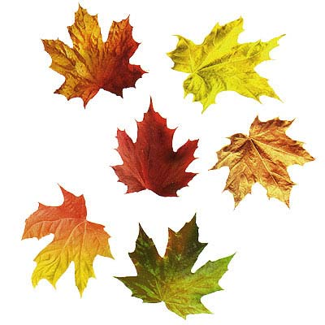

Вос-ль ОсипенкоР.И.
г.Алейск 2013г

Цель:
а) образовательные задачи: уточнить знания детей времени года, познакомить детей с некоторыми явлениями природы, характерными для осени «листопад». Продолжать знакомить детей с кистью, красками, учить правильно, держать кисть и аккуратно пользоваться краской. Закрепить умение наносить мазки на лист, используя всю поверхность листа.
б) развивающие задачи: развивать мелкую моторику пальцев рук, память, воображение, логическое мышление;
в) воспитательные задачи: воспитывать эмоционально- положительное отношение к рисованию, умение работать сообща. Бережно и внимательно относится к объектам природы.
г)уточнить и закрепить правильное произношения звука (ш)
д)дидактические игры: «Какого листочка не стало?»,(игра на внимание);
« Кого мы слышим?» (игра на слуховое внимание).
Предварительная работа:
Беседа, игры, чтение и заучивание стихотворений, наблюдение на прогулке, рассматривание иллюстрации по теме.
Словарная работа:
осень, лист, листопад, желтеет, летает, падает, кружится, желтый, красный.
Оборудование:
воспитатель в костюме петрушки, картина
« листопад», фишки «красная, желтая, оранжевая, погремушки «кот, мышка», листочки, мячики, краски, кисти, листы с изображением дерева без листьев на каждого ребенка.
Ход занятия:
Петрушка в группе с детьми играет в мяч.
Заходят гости.
Здравствуйте, гости дорогие. Ребята, поздоровайтесь с гостями.

Я – петрушка, веселая игрушка,
Пришел к вам, ребята, поиграть,
И что вы знаете, умеете узнать.
А вы знаете какое время года у нас сейчас?( осень)
Назовите осенние приметы.(похолодало, листья пожелтели, пошел дождик, птицы улетели в теплые края, на огороде выкопали картошку, морковь, свеклу)
А когда с деревьев падают листочки, как это явление называется? (листопад)
Вот у меня есть картина, где изображен листопад.
Дети садятся на стульчики.
Посмотрите, как красиво.
А какого цвета падают листочки с дерева? ( желтые, красные, оранжевые)
Петрушка достаёт фишки( желтую, красную, оранжевую)
Это у нас будут листочки. Мы сейчас поиграем в игру : «Какого листочка не стало?»
Проводиться игра на внимание.
Ребята а когда вы по листикам ходите, что они делают?( шуршат)
А как шуршат?(ш-ш-ш)
Давайте прошуршим сидя, на стульчиках, подвигаем ногами и при этом будем ротиком шуршать.( тихо, громко, быстро, медленно)
Ой, пока мы шуршали - проснулись мышка и кот.
Дети подходят к осеннему дереву, под деревом в листве кот и мышка, они тоже любят поиграть в «кошки мышки» и прятаться в листочках.
Петрушка достает погремушки «кот» и «мыши»и гремит перед детьми мышка – тихо, кот – громко.
Игра: Кого мы слышим? ( дети отгадывают)
Вот пока мы шуршали и гремели проснулись мои листочки.
физминутка
Слова движения
Мы – листочки, мы – листочки, Стоят и кружиться,
Мы – осенние листочки. Держа листочки в верху.
Мы на веточках сидим,

Ветер дунул – полетим. Разбегаются

Мы листочки, мы летали - Бегают и машут ими.
Все листочки так устали!

Перестал дуть ветерок - Садятся на корточки,
Все уселись в кружок. Листочки опустили.

Ветер снова вдруг подул снова разбегаются
И листочки с ветки сдул.
Все листочки полетели
Ребята, а давайте нарисуем листопад.
Дети проходят за столы.
Сначала посмотрите как я это буду делать. Листочки желтые, поэтому я наберу на кисточку, желтую краску и рисую листочки на дереве «примакиваю»; а затем ветер дунул и листочки полетели, и получился «листопад» . Вот их сколько много.
А теперь кисточку помыли, и вытерли об салфеточку.
И снова набираем на кисточку краски, но теперь красной.
И рисуем . Вот какой листопад.
Пальчиковая гимнастика
Прежде чем рисовать, давайте пальчики разомнем.
Покатаем мячик между ладонями, мячик пожмем, покрутим, перекладываем мяч из одной ладони в другую и положили
Вот теперь можно и рисовать.
А теперь мы полюбуемся на наш листопад.
Падают, падают листья
В нашем саду листопад.
Желтые, красные листья
По ветру вьются, летят.
Петрушка благодарит детей за их прекрасные рисунки и дарит за это медальки (листочки).

